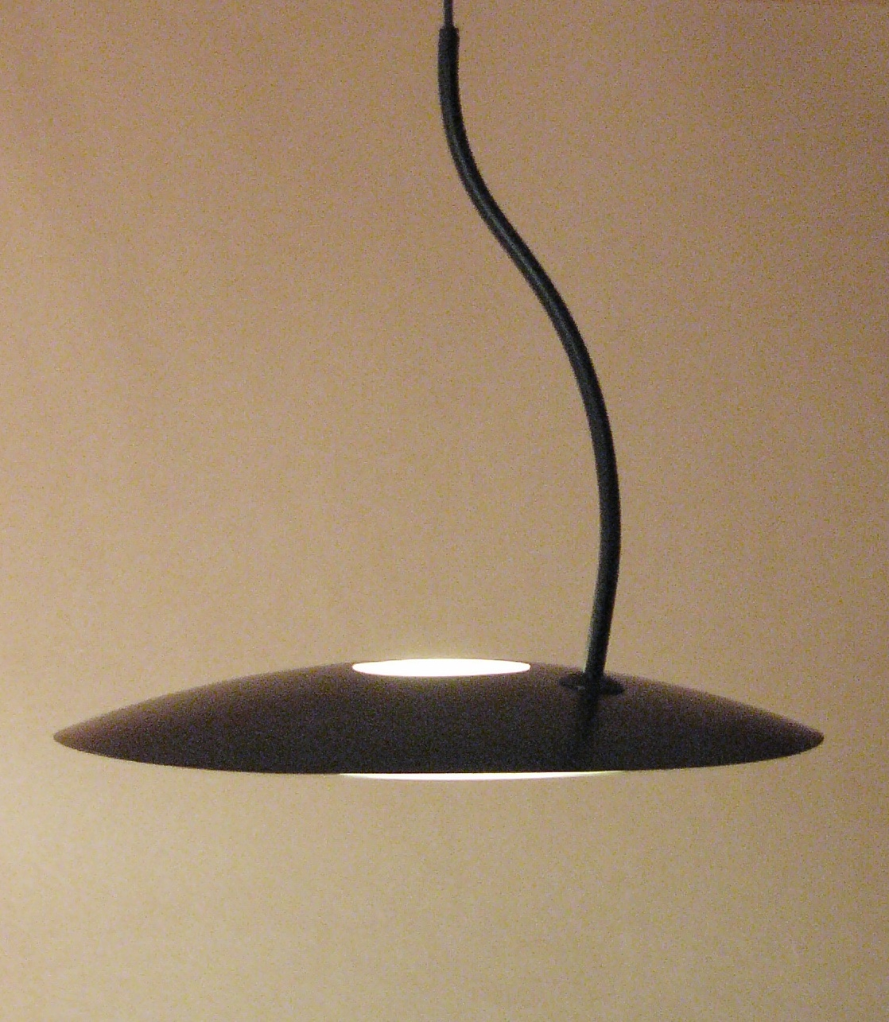

Artikelnamn: Taklampa UFO Svart Struktur
Artnr: 3200-50
Mått: Diameter 44cm
Specifikation: Max 75W. E27. Sladdupphäng. Svensktillverkad

